学生预约心理咨询流程图

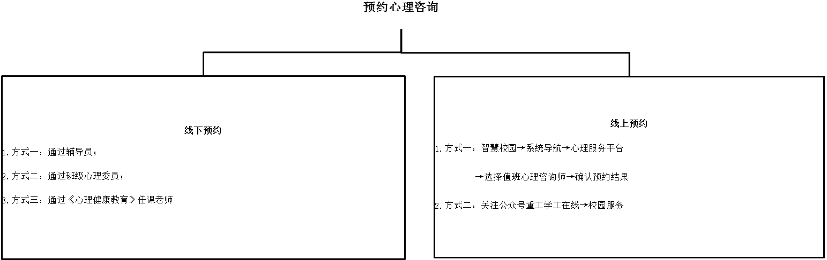

**按指定时间和地点前往进行现场咨询**

**咨询结束**

咨询地点：

（双桥校区）办公楼501

（南泉校区）大学生服务中心3楼

工作日：

(上午)9:00~11:30

(下午)2:30~04:30

**确认预约信息**

**（线下/线上）**